EXPERTOS SOCIALIZARON LOS ALCANCES DE LA SENTENCIA C-355 DE 2006, QUE RECONOCE COMO DERECHO DE LA MUJER, LA INTERRUPCIÓN DEL EMBARAZO EN CASOS ESPECIALES
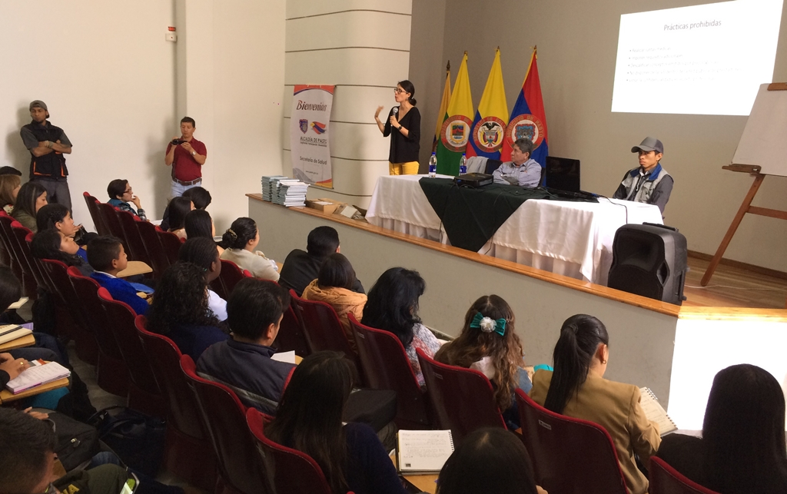
Con el apoyo de la Alcaldía de Pasto a través de la Secretaría de Salud, cerca de 100 personas participaron en la socialización realizada por la fundación “Si mujer”, sobre los alcances de la sentencia C-355 de 2006, que reconoce los casos especiales en los que se puede interrumpir el embarazo en la mujer. La jornada que estuvo apoyada por el Instituto Departamental de Salud de Nariño, la fundación Fucoga y el colectivo Surprise City, fue dirigida a funcionarios de nivel municipal y departamental, de los sectores de la salud, educación, género, la academia, el ICBF, Policía Nacional, ONG’s y fundaciones que trabajan este tema.
Alexandra Lan Guevara, representante de la Fundación ´Si Mujer´ que tiene su asiento en la ciudad de Cali, pero que ha hecho presencia en casi todo el país, exponiendo en profundidad los alcances de esta sentencia, explicó que “desde hace 12 años se despenalizó el aborto en Colombia en tres circunstancias especiales, pero lamentablemente la realidad en el país es que todavía muchísimas mujeres están accediendo a abortos inseguros y poniendo en riesgo su salud y su vida”. Exaltó la labor que se viene desarrollando tanto a nivel departamental y como en la capital de Nariño, en la disminución de la tasa de mortalidad materna por aborto inseguros y que cada vez es más factible acceder a una IVE en las EPS e IPS.
Entre los asistentes que se dieron cita a esta socialización estuvieron presentes personal médico que se encuentran de manera directa y diario con esta problemática, quienes resolvieron dudas e inquietudes que presenta la Sentencia C-355 de 2006. Fernando Pareja Binder, médico especialista, quien presta sus servicios en el Hospital Universitario Departamental de Nariño manifestó, “estos son los espacios que se deben generar, sobre todo para que la comunidad médica esté enterada de que existe la interrupción voluntaria del embarazo y la importancia de las causales por las cuales un profesional pueda objetar conciencia para no realizar este procedimiento”, destacó.
Por otra parte, Ruth Cecilia de La Cruz profesional especializada y quien coordina el tema de salud pública en la Secretaría de Salud del municipio de Pasto, destacó que, “el propósito de este taller es el de documentarse acerca de esta sentencia emanada por la corte Constitucional, sobre un tema muy complejo, por esta razón desde hace más de un año, la institucionalidad tanto departamental como municipal, viene acompañando y apoyando a las organizaciones Fucoga y Surprise City, que manejan en especial esta problemática que aquejan a población juvenil”.
Información: Secretaria de Salud Diana Paola Rosero. Celular: 3116145813 dianispao2@msn.com
Somos constructores de Paz

“MATRICÚLALOS AHORA, LA EDUCACIÓN ES EL CAMINO”: LA META ES MATRICULAR 58.000 ESTUDIANTES EN PASTO
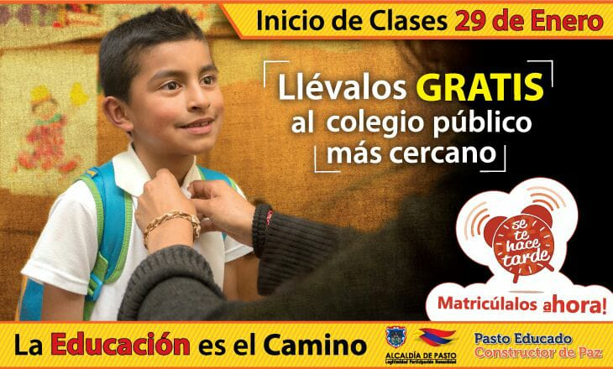
Con el lema “Matricúlalos ahora, la educación es el camino”, la Alcaldía de Pasto a través de la Secretaría de Educación Municipal, impulsa la campaña para motivar a niños, jóvenes y adultos, a matricularse y acceder a la educación pública en este año lectivo 2018, a través de las instituciones educativas del sector rural y urbano del municipio, cuando el inicio de clases será el próximo 29 de enero, según informó la Subsecretaria de Cobertura Educativa María Elvira De La Espriella.
La funcionaria reveló que la meta de Pasto es matricular a 58.000 estudiantes aproximadamente, con la expectativa de motivar no solamente a las personas que ingresan por primera vez al sistema escolar, sino a aquellas personas que por diversas situaciones han desertado del mismo y que para el año anterior corresponden a 1.400 estudiantes.
La Subsecretaria precisó que además de las problemáticas socio-económicas asociadas a las causas de la deserción escolar, esta cifra obedece a los ajustes que la dependencia ha realizado en la edad de ingreso, de acuerdo a los lineamientos del Ministerio de Educación Nacional, mediante los cuales se establece que la edad mínima para matricular a un estudiante al grado transición es de 5 años cumplidos a 31 de marzo del año 2018, de manera que alrededor de 700 estudiantes están por fuera de la edad permitida, repercutiendo en los índices de cobertura educativa.
En cuanto a los avances en este tema, la Secretaría de Educación logró el incremento de matrícula en los grados 7, 8 y 9 y en algunos ciclos de la secundaria como el 3, 4 y 5; sin embargo, las mayores dificultades de deserción escolar se han identificado en la educación media y en transición, en este último caso, por los ajustes de edad que se han referido.
La funcionaria informó que algunas instituciones educativas como la Normal, el Liceo de la Universidad de Nariño, el ITSIM, y Ciudad de Pasto, ya alcanzaron el tope de matrículas de acuerdo a su capacidad de cupos escolares, por los cual, se debe acceder a los demás establecimientos disponibles en el sector urbano y rural del municipio; donde además se cuenta con modelos educativos flexibles para poblaciones extra-edad, con discapacidad y distintas situaciones de vulnerabilidad.
Finalmente, desde la Alcaldía de Pasto, a través de la Secretaría de Educación se reitera el llamado para que los padres, madres de familia y cuidadores matriculen a sus hijos de manera gratuita, desde el grado transición hasta el grado once y les posibiliten el derecho a educarse; así mismo, a los adultos que por diversas circunstancias no han ingresado al sistema escolar o se han retirado, es una gran oportunidad para retomar el proceso educativo y forjarse un mejor futuro.
Información: Secretario de Educación Henry Barco. Celular: 3163676471 henbarcomeloc@gmail.com
Somos constructores de Paz

1.137 ESTUDIANTES DE PASTO BENEFICIARIOS DEL PROYECTO DE LA RED DE ESCUELAS DE FORMACION MUSICAL: “MATRICÚLALOS AHORA, LA EDUCACIÓN ES EL CAMINO”
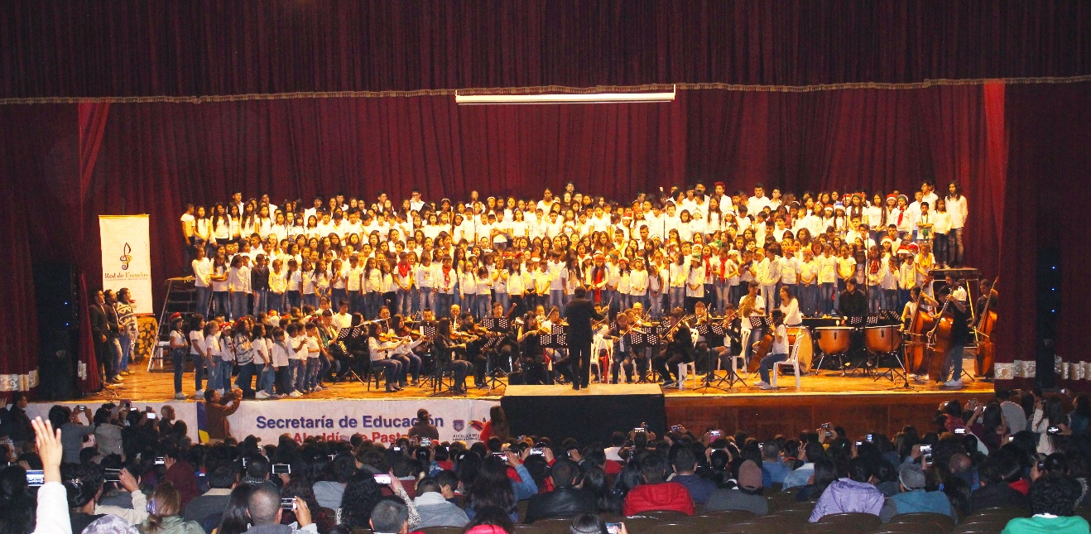
1137 niños, niñas y adolescentes del sector urbano y rural de Pasto, fueron beneficiarios del proyecto de la Red de Escuelas de Formación Musical durante el año escolar de la vigencia 2017, a través de las 17 sedes donde se desarrolla esta estrategia de permanencia que aporta a la formación humana, propiciando conocimientos en la interpretación de instrumentos de cuerda, vientos, andinos y en canto; de allí que representa una gran oportunidad para matricularse al sistema escolar, cuyas inscripciones comienzan este lunes 29 de enero al inicio de clases 2018.
Los beneficiarios de este proyecto son niños, niñas y adolescentes entre los 8 y 16 años de edad, vinculados a las instituciones educativas oficiales del municipio, que pertenecen a familias de estratos sociales bajos, quienes de acuerdo al nivel musical en el que se encuentran, después de educar sus voces y sus oídos, son capaces de interpretar magistralmente diversidad de instrumentos de cuerdas y vientos, como fruto de la formación integral y artística, rescatando los valores propios de la convivencia pacífica.
El proyecto es orientado por docentes con experiencia en este campo formativo, quienes despiertan en las nuevas generaciones sensibilidad y promueven espacios de convivencia con identidad cultural para el desarrollo de valores en el campo estético y lúdico, y fomentan el buen uso del tiempo como alternativa para la convivencia pacífica; lo que conlleva a encaminar actividades que logren cambios de actitud en los niños, niñas y adolescentes del municipio de Pasto, hacia un mejor proyecto de vida.
Cabe desatacar que varios de los estudiantes que han egresado de las escuelas de música, hoy en día se encuentran en los conservatorios e integran agrupaciones musicales de la Universidad Nacional en Bogotá, Universidad del Cauca, Universidad del Valle, en la EAFIT de Medellín, en la Universidad de Nariño, entre otras universidades y conservatorios nacionales.
La Alcaldía de Pasto a través de la Secretaría de Educación invita a los niños, niñas y adolescentes entre los 8 y 16 años, a estudiantes de las Instituciones Educativas oficiales, a vincularse al proyecto de la Red de Escuelas de Formación Musical, inscribiéndose a partir próximo lunes 29 de enero hasta el 24 de febrero, en la Sede del barrio Pandiaco, ubicada al respaldo de la Casa de la Ciencia y el Juego, desde las 2:30 hasta las 6:00 de la tarde.
Los interesados deben estar matriculados y registrados en el Sistema de Matricula- SIMAT, en un establecimiento educativo oficial y presentar fotocopia del registro civil o tarjeta de identidad. Los estudiantes ya vinculados al proyecto deben acercarse a sus respectivas sedes, a partir del 29 de enero para realizar el proceso de inscripción y recibir el horario de actividades del año lectivo 2018.
Actualmente la Red de Escuelas cuenta con las siguientes sedes:
Sedes de Cuerdas:
· Institución Educativa Municipal INEM
· Institución Educativa Municipal Ciudadela Educativa (Villa Flor II)
· Institución Educativa Municipal Ciudad de Pasto
· Institución Educativa Municipal Liceo Central de Nariño
Sedes de Vientos:
· Institución Educativa Municipal Aurelio Arturo Martínez
· Institución Educativa Municipal Artemio Mendoza Carvajal (Barrio Corazón de Jesús)
· Institución Educativa Municipal Francisco de la Villota (Genoy)
· Institución Educativa Municipal Chambú
· Institución Educativa Municipal Ciudadela de la Paz

Sedes Andinas:
· Institución Educativa Municipal Santa Teresita (Catambuco)
· Institución Educativa Municipal Guadalupe (Botanilla)
· Institución Educativa Municipal Cristo Rey (Mocondino)
· Institución Educativa Municipal Antonio Nariño (Barrio Obrero)
Sedes de Coro y Guitarra:
· Institución Educativa Municipal Liceo de la Universidad de Nariño
· Institución Educativa Municipal Cabrera
· Institución Educativa Municipal El Encano
Información: Subsecretaria de Cobertura Educativa María Elvira de la Espriella G. Celular: 3004820256. Director de la Red de Escuelas de Formación Musical Albeiro Ortiz. Celular: 3168282408.
Somos constructores de Paz

Oficina de Comunicación Social
Alcaldía de Pasto

